港湾幹線道路ハーバーハイウェイ（東行き）
高羽ＯＮランプ西側入口 夜間通行止めのお知らせ
◆趣旨◆
神戸市港湾局所管のハーバーハイウェイの高羽ＯＮランプ西側入口を足場設置及び撤去を行うため夜間通行止めを行いますので、ご協力をお願いいたします。なお、高羽ＯＮランプ北側入口はご利用いただけますので、国道４３号線へ一度迂回をしていただきご利用をお願い致します。

◆日時◆
① 令和２年１０月１５日（木）午後９時～午前５時（夜間２１時～翌５時）
② 令和２年１０月１６日（金）午後９時～午前５時（夜間２１時～翌５時）
（予備日 令和2年10月19日（月）～23日（金））
③ 令和２年１１月１３日（金）午後９時～午前５時（夜間２１時～翌５時）
④ 令和２年１１月１４日（土）午後９時～午前５時（夜間２１時～翌５時）
（予備日 令和2年11月16日（月）～20日（金））

◆通行止め箇所◆ 高羽ONランプ周辺図
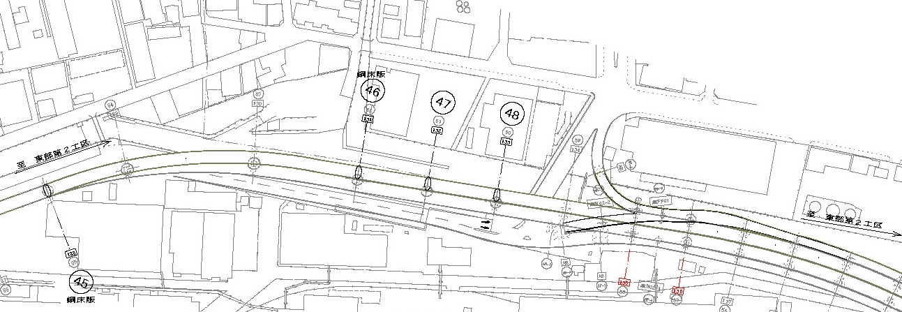
凡 例
通行止め箇所
利用可能
×

◆迂回路◆高羽ONランプ北入路はご利用いただけますので、
国道４３号線へ一度迂回をしていただきご利用をお願い致します。
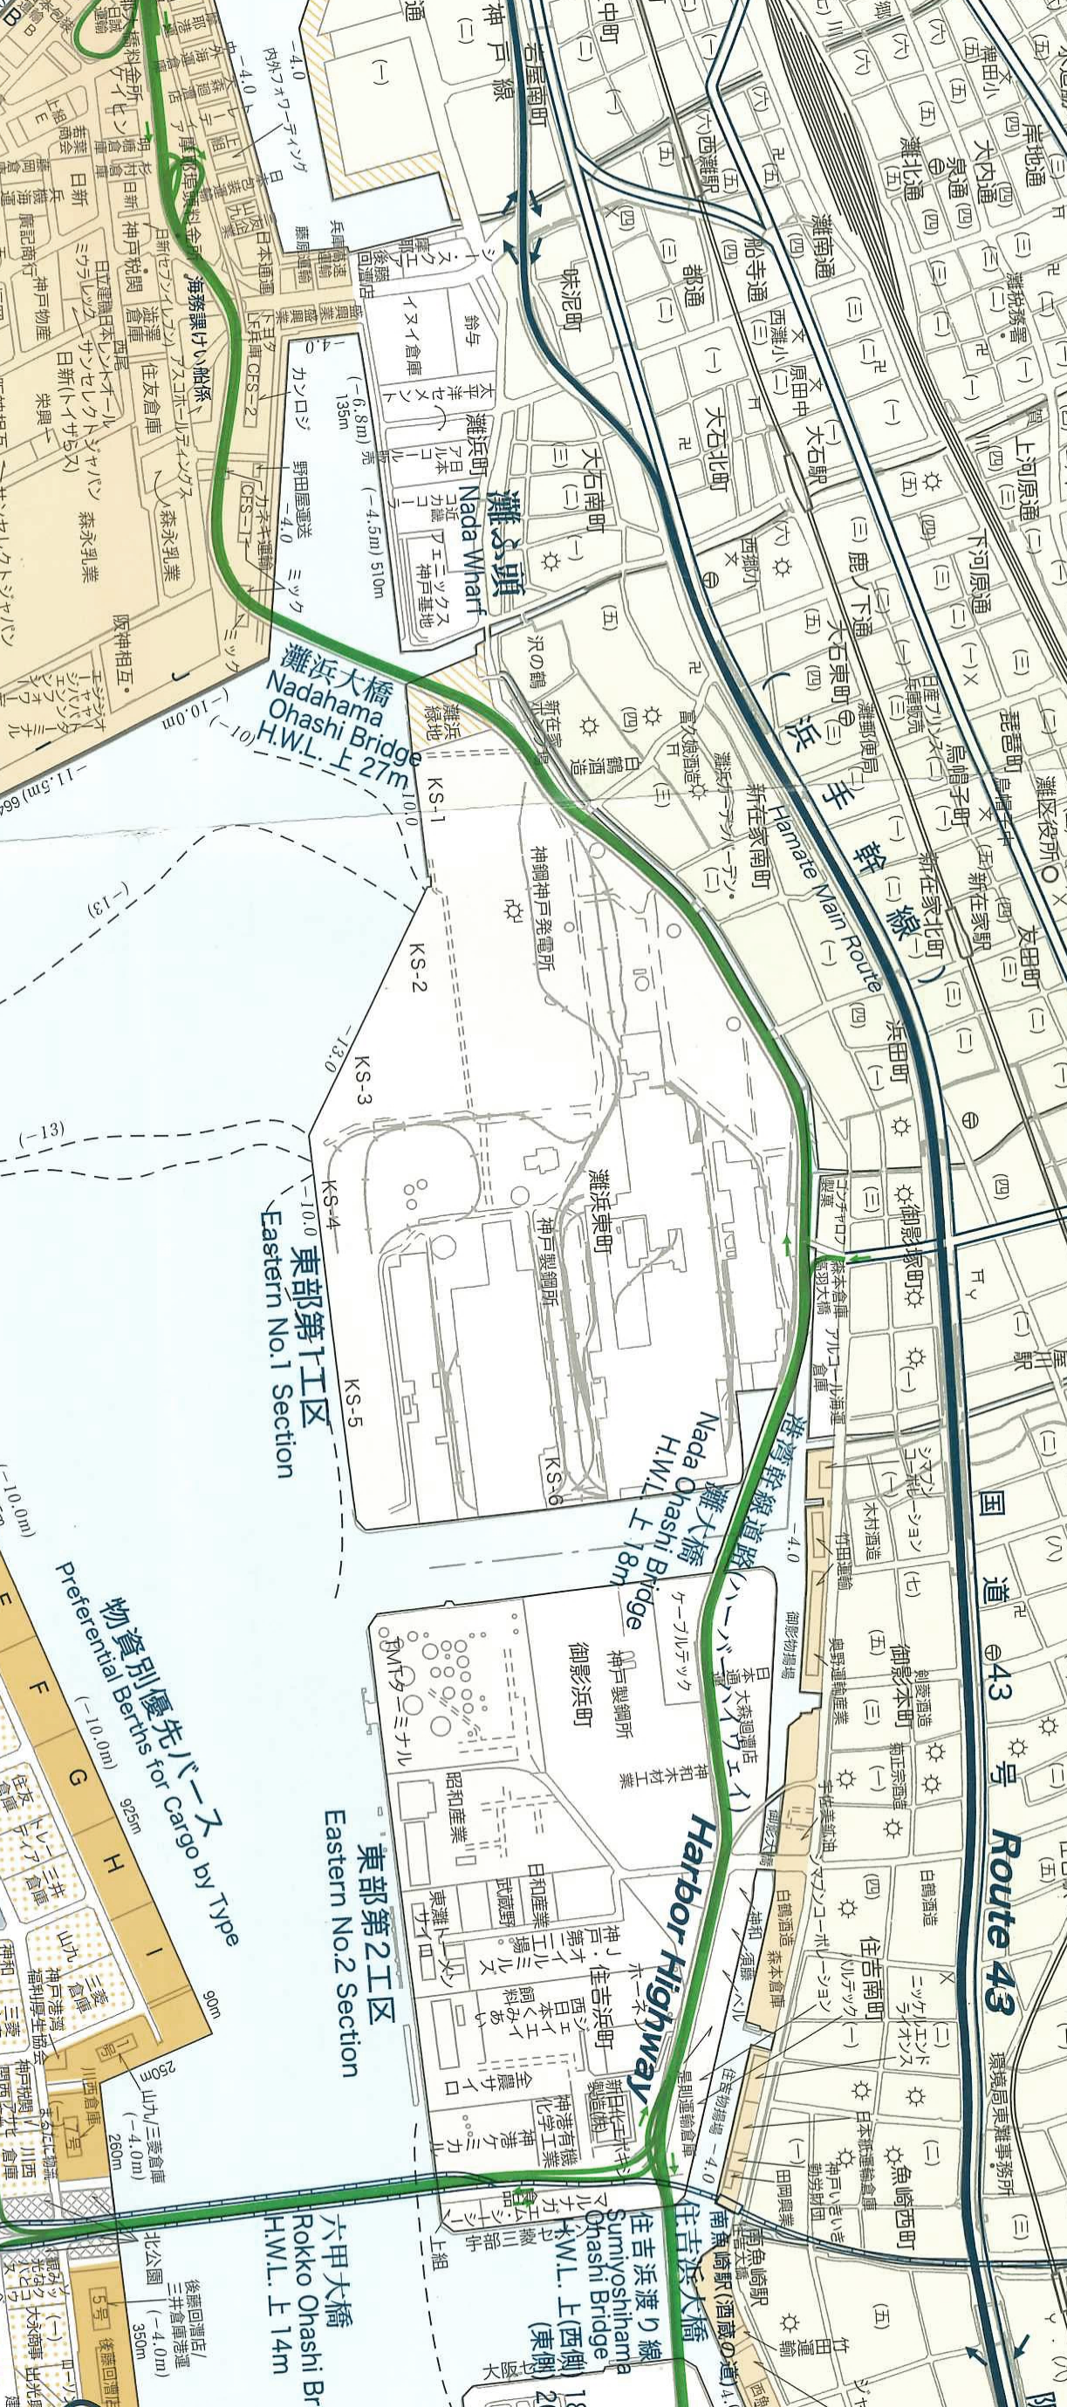
高羽ＯＮランプ
◆通行止め箇所及び迂回路について◆
ハーバーハイウェイ 高羽ＯＮランプは、北側入口と西側入口があり、今回の工事では、西側入口を夜間通行止めさせて頂きます。北側入口はご利用いただけますので、西側入口をご利用予定だった方は、
一度国道４３号線へ迂回していただき、東明交差点を右折後、高羽ＯＮランプ北側入口にてハーバーハイウェイのご利用をお願い致します。

神戸市港湾局海岸防災課保全係 ＴＥＬ：078－302－6751

